

**Drejtoria për Kulturë , Rini dhe Sport**

**Raporti 6 mujor i aktiviteteve ne DKRS janar 2018-qershor 2018**

Permbajtja

Raporti i aktiviteteve në sektorin e Kulturës janar- qershor 2018 4

FLAKA E JANARIT 2018 4

AKTIVITETET: 4

17 Shkurt SHPALLJA e PAVARËSISË së Kosovës 4

Dita Përkujtimore e Dëshmoreve 4

15 Prilli Beteja e Zhegocit 5

1.2.3 Maj Ditet e Agimit 5

1 Qershori “Lyra Fest” 5

11-15 Qershori ,,Ditët e lirisë” të qytetit tonë 5

Cmimit letrar “ BEQIR MUSLIU” 6

Më të Dalluarit në Kulturë 6

Aktivitete të tjera: 6

Sektori i Rinisë 6

Raporti i Sektorit të Sportit 8

Stadiumi i Qytetit: 9

Stadiumi Ndihmës 9

Kupa e Pavarësisë 9

VRAPIMI I QYTETITI GJILANI 2018 9

Memorandum Bashkëpunimi me FSK-në 10

Takim Informues me Komitetin Olimpik 10

Dita Olimpike 10

Shpallja e Laureateve të Sportit 10

MË TË DALLUARIT E VITIT 2017/18 11

SPORTIST I VITIT 2017/18 12

Shpresa e vitit 2017/18 12

Për bashkëpunim gjatë vitit 2017/18 13

Për përkrahje të aktiviteteve Sportive 13

Turnir me shoqatën e të shurdhërve 13

Aktivitet për ditën e kultures Japoneze 13

Palestra e Sportit 13

Tabela me aktivitetet e Sportit 14

RAPORTI Bibliotekës së Qytetit “ Fan S. Noli” Gjilan 18

NGJARJET NË KRONOLOGJI 18

Raporti i Teatrit të Qytetit të Gjilanit 20

Periudha e raportimit: Janar – Qershor 2018 20

Të planifikuara për periudhën: Gusht–Dhjetor 2018 23

RAPORTI FINANCIAR JANAR 2018- QERSHOR 2018 24

# Raporti i aktiviteteve në sektorin e Kulturës janar- qershor 2018

## FLAKA E JANARIT 2018

Që nga 11 janari e deri më 31 janar, sipas orarit të përcaktuar nga Bordi drejtues i ”Flakës së Janarit 2018” , eshte mbajtur manifestimi gjithë kombëtarë “Flaka e Janarit “ 2018, nen moton “550 vjetori i vdekjes se Skenderbeut”.

## AKTIVITETET:

* **11 JANAR- 2018**  **:**
* ***Ora 10.oo vendi: Kazerma e FSK-Gjilan -*** Vizitë nga Zyra e Kryetarit në FSK-në Gjilan
* ***Ora: 11.oo vendi:Varrezat e Deshmorëve*** -Homazhe te varrezat e dëshmorëve dhe lapidaret në qytet
* ***Ora : 16.30.oo vendi : salla e kuvendit -*** Pritje nga Kryetari i Komunës për familjet e dëshmorëve.
* ***Ora; 17.oo vendi:,,sheshi ,,Agim Ramadani” -*** Ndezja e Flakadanit të “Flakes së Janarit 2018”.
* **17 JANAR- 2018 – AKADEMIA E FLAKES -***ora 16.oo- vendi;- salla e Teatrit*
* **17 JANAR- 2018 -PENELI i FLAKES -***0ra 17.oo vendi : Galeria e Qytetit*
* **19 JANAR- *2018- TRYEZA SHKENCORE-*** *Gjergj Kastrioti-Skenderbeu*
* **21 Janar 2018 Akademi përkujtimore** *- ora 16.oo vendi Salla e Teatrit –*
* **23 deri më 27 Janar 2018 TALIA E FLAKËS –2018 -**Ora: 19.oo - vendi: salla e Teatrit
* **29 JANAR, 2018** – Foto Flaka
* **29 JANAR, 2018 - Muzika Epike -Folk Flaka**
* **30 JANAR 2016** -“Pena e Flakës 2018**”**

## 17 Shkurt SHPALLJA e PAVARËSISË së Kosovës

Kremtimi i Ditës së Pavarësisë së Kosovës ishte aktiviteti i radhës së NJKRS-së.Ky manifestim është shndërruar në tradicional tashme dhe bashkon rreth tij artistët, sportistet të rinjët,fëmijët e shkollave me të cilët u mbajtën ne aktivitete të mrekullueshme.

Kremtimet filluan me homazhe dhe nderim te rënëve tek Kodra e Trimave dhe tek Lapidaret neper qytet. Ketë vit në këtë Manifestim përveç performansave të artistëve vendas me shfaqe Teatrale nga Teatri i Qytetit te Gjilanit, e begatuan me një GALA Koncert–ROCK MUSIC–dhe Muzikë Popullore

## Dita Përkujtimore e Dëshmoreve

Nata e Zjarreve po ashtu si ç’do vit u shënua me 5-6 Mars.Për të përkujtuar të Rënët për Lirinë e Atdheut dhe për të nderuar veprën e tyre u organizuan vizita nëpër lapidare, buste dhe varrezat e dëshmoreve nga Kryetari Lutfi Haziri, zyrtarë te tjerë te larte,OVL te UCK-se përfaqësues te shoqërisë civile, mediat dhe qytetaret.

## 15 Prilli Beteja e Zhegocit

Manifestim ky tradicional, në kuadër te aktiviteteve te NJKRS, u zhvillua me 15.04.2017 në Zhegoc. Për realizimin dhe mbarëvajtje te manifestimit si gjithmonë u përkujdesen NJKRS.-OVL te UCK dhe Këshilli i fshatit Zhegoc.

Aktivitetet filluan me homazhet qe përfaqësuesit e institucioneve dhe familjarët iu bene te rënëve ne Kodrën e Trimave dhe neper Lapidare.

Fjalimet e rastit nga përfaqësuesit e institucioneve lokale dhe nga shoqatave te dala nga lufta kishin vendin kryesor ne ketë aktivitet.

Programi i pasur artistik nga nxënësit e Shkollës se Mesme te Muzikës dhe rapsodët e trevës dhe Turneu i Futbollit si çdo vit ishin pjesa me atraktive e Manifestimit.

Këtë here interesimi dhe pjesëmarrja e qytetareve te Gjilanit ishte mjaft i larte.

## 1.2.3 Maj Ditet e Agimit

Si ç’do vit tashme është bere tradicional ky manifestim ,ai zhvillohet me datat 1-2-3 Maj

Bashkëpunëtor i yni ne ketë aktivitet është Shoqata “DITET E AGIMIT” Zhegër. Manifestimi zgjat tre dite dhe përbehet nga aktivitete te ndryshme sportive,kulturore,letrare,dhe shënimi i ditës se shkollës.

**Turniri Memorial** “Edhe me sport e kujtojmë Agimin.

Ora e madhe Letrare ishte aktiviteti i radhës i cili e begatoi me njerëz te letrave dhe fjalës se bukur ketë Manifestim . ne ketë aktivitet morën pjese shkrimtare e poete nga te gjitha viset.

**Dita e trete** e këtij manifestimi filloi me homazhe tek Shtatorja e dëshmorit “AGIM RAMADANI” ne qendër te qytetit.

Me pas u shënua dita e shkollës qe mban po te njëjtin emër.

**Tubimi qendror** i cili dhe përmbyll manifestimin u zhvillua ne praninë e shume personaliteteve politike, familjareve te dëshmoreve, përfaqësueseve te institucioneve lokale e qendrore, artistë e sportiste te lemive te ndryshme.

Ne fund për te pranishmit përfaruan artistet e Ansambli nga Mirdita dhe aktori nga ShqipërijaReshat Arban dhe soliste te ndryshëm vendor

## 1 Qershori “Lyra Fest”

Festivali i Fëmijëve “LYRA” u zhvillua me 1 Qershor ditën ndërkombëtare te fëmijëve.

Ky festival është bere tradicional tashme dhe ka fituar një reputacion te madh ne tere hapësirën. Një mbështetje te madhe këtij festivali i jepet edhe nga Komuna dhe DKRS.

Performansa e aktorëve me fëmijë në sheshin e Gjilanit

## 11-15 Qershori ,,Ditët e lirisë” të qytetit tonë

Edhe ky manifestim karakterizohet nga aktivitete te shumta kulturore e sportive duke filluar me aktivtete ne biblioteke, koncertin e fëmijëve nga shkolla e muzikes. Homazhe te varrezat e dëshmoreve dhe lapidaret. Ne kuadër te tij u zhvillua “Festivali i kënges dhe valleve popullore-,, GJILANI FEST 2018” Ne te morën pjese gjithsej 7 ansamble.

## Cmimit letrar “ BEQIR MUSLIU”

Me ketë aktivitet te rëndësishëm letrar qe zhvillohet nga zyra e Kryetarit te Komunës ne bashkëpunim me Ars Klub ”Beqir Musliu”.

## Më të Dalluarit në Kulturë

Gjatë këtyre aktiviteteve për nder të Ditës së Çlirimit të qytetit të Gjilanit janë ndarë MIRENJOHJET për më të dalluarit gjatë periudhës Qershor 2017-2018 në sektorin e Kulturës.

Gjatë gjithë kësaj periudhe 6-mujore AKV-të, Shoqatat dhe artistet e sferave te ndryshme kanë pasur aktivitete personale dhe përfaqësime në:

## Aktivitete të tjera:

* Përkrahja e SH.K.A “ Lahuta Malcis “ me sigurimin e transportit për pjesëmarrje në festivalin “Hasi Jehon “ .SH.K.A. “ Lahuta Malcis “ ka përfaqësuar komunën e Gjilanit në këtë festival vendore.
* Përkrahja me sigurim të transportit për AKV “Gjilani” për pjesëmarrje në festivalin gjithë kombëtarë “ Shkupi-Folk Festë 2018 “ në Shkup.
* Aktivitet kulturorë në teatrin e Qytetit me 26.04.2018 nga “Hello Academy of Education “ përkrahur nga sektori i kulturës.
* Festivali i fëmijëve nga OJQ- “Tingulli” i mbajtur në sallën e “Teatrit të Qytetit” i përkrahur nga sektori Kulturës

# Sektori i Rinisë

Në periudhën Janar-Qershor të këtij viti **SektoriiRinisë** ka punuar me përkushtim të madh në intensifikimin e aktiviteteve në sektorin e rinisë.Ka bashkëpunuar ngushtë me të gjitha OJQ-të locale dhe individualisht me të gjithë të interesuarit.

**Janar-Qershor2018**.

* Kemi mbajtë kuvendin e punës në prurjen e anëtarëve të rinjë në kryesinë dhe bordin e KVRL-së në muajin Janar.
* Kemi qenë të angazhuar në organizimin e “Flakës së Janarit 2018”, aty ku është paraqitur nevoja.
* Kemi mbështetur projektin “Mendja ime sheh” e organizuar nga klubi “Rotaract”, projekt për të verbërit dhe me të pamë të dobësuar në muajin janar.
* Kemi qenë pjesëmarrës në debatin e organizuar nga organizata “D4D: me temë “Pjesëmarrja e rinisë; Vendos për demokracinë”, ku ke mi dhënë kontributin tonë. **Muaji shkurt**
* Kemi organizuar dëgjimin publik dhe kemi konbtriubuar për rregulloren për taksa, ngarkesa dhe gjoba komunale.
* Kemi qenë pjesëmarrës në debatin e organizuar nga organizata“KAND” me temë “Roli i gruas në shoqëri”, ku kemi dhënë kontributin tonë.
* Në bashkëpunim me shkollën e mesme të arteve “Adem Kastrati” kemi organizuar ekspozitën kolektive për nderë të Ditës së Pavarësisë.
* Në bashkëpunim me KVRL-në kemi përgatitur një video promovuese për të rinjtë në Ditën e Pavarësisë.
* Në bashkëpunim me “T consulting” kem iorganizuar trajnime me të rinjtë për “Projekte të reja biznesi”.

**Muaji mars**

* Në bashkëpunim me Artpolisdhe KVRL-së është organizuar fushata “One billion rising”.
* Në bashkëpunim me “Rotaract Club Anamorava” kemi mbajtur “Guest Speaker Program”.

**Muaji prill**

* Pjesëmarrës në debatin e OJQ “KAND” me temen “Pjesëmarrja e të rinjëve në zgjedhje”.
* Kemi mbështetur organizatën YAC me rastin e pjesëmarrjes së tyre në trajnimin e përbashkët në Vientë Austrisë.
* Bashkë organizues të aktivitetit të shpalljes së më të dalluarve me rastin e Ditës së Clirimit.

**MuajiQershor**

* Në bashkëpunim me “Sbunker”, kemi mbajtur trajnim tre ditor në projektin “Përkrahja e Luksemburgut për Shoqërinë Civile në Kosovë”.
* Pjesëmarrës në debatin me tematikë menaxhimin e procesit zgjedhor të organizuar nga “Democracy for Development”
* Si rezultat i inicimit të Regullores për Menaxhimin e Shtëpisë së Rinisë, kuvendi komunal ka miratuar këtë rregullore, e cila do ta bëje më të lehtë menaxhimin e këtij objekti.
* Në bashkëpunim me organizata rinore kemi qene organizues dhe pjesëmarrës në projektin “Ta pastrojmë Gjilanin”.
* Pjesëmarrës në aktivitetein e Rinisë Studentore në Universitetin “Kadri Zeka”.
* Në bashkëpunim me MKRS-në dhe tri komuna partnere kemi mbajtur trajnimin “Për vullnetarizëm” për të rinjtë e moshës 15-24 në Shtëpinë e Rinisë.

# Raporti i Sektorit të Sportit

**Janar-Qershor**

Sektori për Sport duke pasur parasysh numrin e madhe te aktiviteteve si ato ditore, mujore, dhe vjetore në vazhdimësi, kemi paraqitu këtë informata të të gjitha ngjarjet/aktivitetet me rëndësi të posaqme që janë zhvilluar duke i trajtuar veç e veç .

**Komuna e Gjilanit** së bashku me Federaten e Futobllit të Kosovës si dhe Ministrinë për Kulturë, Rini dhe Sport ka nënshkruar memorandum bashkëpunimi për ndërtimin e dy tereneve sportive për Klubet FC DRITA si dhe SC GJILANI.

Ne si sektor i sportit i kemi ndjekur të gjitha procedurat të cilat janë kërkuar nga FFK-ja, për ndarjen e parcelave si dhe selektimin e hapësirave të cilat i plotësojnë kushtët pë tu ndërtuar këto terene.

## Stadiumi i Qytetit:

Gjendja momentale e Fushes ne Stadiumin e Qytetiti është e mirë, gjatë këtyre muajve pasi që fusha është më e lirë për shkak të pushimeve te klubeve, kemi bërë konzervimin e pjesërishim të terenit për lojë , ndërsa punimet jan në duke vazhduar dhe janë në fazën e parë në ndërtimin e sajë.

## Stadiumi Ndihmës

**Në stadiumin ndihmës të Qytetit** gjendja e terenit është e mirë, kemi filluar punimet në rregullimin e tribunave për shikues, murin mbrojtës nga pjesa anësore, si dhe në vazdhimësi është duke u punuar në pjesë tjera të cilat janë mjaftë të nevojshme për plotësimin e kritereve të kërkuara nga FFK-ja, për zhvillimin e ndeshjeve kampionale.

## Kupa e Pavarësisë

**-Në kuadër** të shënimit të ditës së pavarësisë Sektori i Sportit ka organizuar turneun ndërkombëtarë në futboll të femrave i quatjur “ Kupa e Pvarsisë” . Në shënimin e 10- vjetorit të shpalljes së pavarësisë së Kosovës kemi organizuar turneun ndërkombëtar “Kupa e Pavarsisë”.

Pjesëmarrës në këtë turne ishin:

* KFF “INTELEKTUALET”- GJILAN
* KFF “TIRANA” – TIRANË
* KFF “TETOVA” TETOVË
* KFF KOSOVA -PRISHTINË

Fitues i këtijë turneut ishte ekipi nga Tirana .

Vlenë të ceket së ky është turneu i parë i kësaj natyrës i mbajtur ndonjëher në nivel te Republikës së Kosovës.

## VRAPIMI I QYTETITI GJILANI 2018

**-Sektori i Sportit në bashkëpunim me Federatët e Atletikës së Kosovës , Shoqatën e Pedagogëve të Sportit Shkollorë organizoi Vrapimin e Qytetit “Gjilani 2018” e i cili mbahet në nderim të Pranveres studentore të vitit 1981.**

Në këtë manifestim që ishte ndër manifestimet më masovike ku pati numër rekord të garuesve ishin mbi 350 Atlet, ku pjesëmarrës ishin Atlet nga Kosova, Shqiperia si dhe Maqedonia.

Risi i këtijë vrapimin ishte edhe pjesëmarrja e nxënesve të Shkollave te Mesme dhe Fillore që ishin prezent me nje numër rekord.

## Memorandum Bashkëpunimi me FSK-në

**-Në muajin Mars,** kemi nënshkruar një memorandum bashkëpunimi më Forcen e Sigursië së Kosovës(FSK) për shfrytëzimin e terenit sportiv i cili gjendet në hapësirat e FSK-së.

Me këtë marrëveshje Klubet FC DRITA si dhe SC GJILANI janë duke shfrytëzuar terenin e FSK-së për stërvitje një herë në ditë. Me shfrytëzimin e këtijë tereni, klubeve nga qytetit i ynë i është krijuar hapësirë e nevojshme per përgatitje gjatë kampionatit.

## Takim Informues me Komitetin Olimpik

**Më datë 13 Prill 2018,** Sektori i Sportit në bashkëpunim me Komitetin Olimpik te Kosovës ka mbajtur takimin informues me komunitetin e biznesit dhe klubet sportive lidhur me përfitimet nga Ligji për Sponzorizim.

Qëllimi kryesor i takimit ishte njohja me rregulloren e re, ligjin për sponzorizim, pastaj njoftimi më detajet, procedurat dhe kriteret e kësaj rregullore, e cila shihet si shpëtim i madh për klubet sportive, për sportin e Kosovës në përgjithësi, por njëkohësisht përfitues do të jenë edhe bizneset.

## Dita Olimpike

**Më datë 25 Maj,** poashtu në bashkëpunim më Drejtorinë e Arsimit-Gjilan si dhe Komitetin Olimpik të Kosovës kemi organizuar një vrapim të shkurtër me të gjithë fëmijët të lindur në vitin e shpalljes së pavarësisë së Kosovës.

Ideja e gjithë kësajë ishte që të njëjtit fëmijë të vrapojnë gjatë gjithë jetës së tyre dhe do të njihen si “Fëmijët e Pavarsisë”, dhe pse dikur do të bëhen prinder e gjyshër!

Pjesëmarrës ishin 700 fëmijë në këtë garë dhe fitues i kësaj gare ishte

1. Besir Banushi nga Shkolla ‘Esat Berisha”- Llashticë
2. Rilind Maliqi” Nazim Hikmet” -Doberqan
3. Smet Dragobuzhda “VATRA E Daiturisë: -Gjilan

Ndërsa në kategorinë e Fmerave fitues ishin:

1. Melisa Neziri ” Agim Ramadani” –Zhegër
2. Adea Zymberi ”Agim Ramadani “-Zhegër
3. Oltesa Zeneli “Ramiz Cernica” –Vrapçi

## Shpallja e Laureateve të Sportit

**Më datë 12 Qershor, Drejtoria për Kulturë, Rini dhe Sport,** me qëllim të avansimit të vlerave të mirëfillta sportive, Sektori i Sportit, duke përvijuar tashmë një traditë vjetore dhe sivjet do të shpallë sportistët dhe subjektet më të suksesëshme në laminë e sportit.

Për të qenë sa më profesional dhe për tu shperblyer në mënyrën më meritore për të arriturat e tyre, sektori i sportit ka formuar komision profesional për shpalljen e Laureatëve për periudhen Qershor 2017-Qershor 2018 në përbërje prej :

* Arben Maliqi-Anëtar (Profesor Universitarë)
* Agron Kurtalani- Anëtar (Fushën e sporteve të dorës)
* Agim Latifi- Anëtar (Fushën e sporteve luftarake)
* Ismet Ramushi- Anëtar ( Fushën e sporteve të këmbës)
* Selami Haziri- Anëtar ( Fushën e sporteve luftarake)
* Drilon Sylejmani- Anëtar (Gazetar i Sportit)

## MË TË DALLUARIT E VITIT 2017/18

10.**Filonit Shaqiri** ( FUTBOLLIST)- zv Kapiten i SC GJILANI,NJERI NDER MESFUSHER ME TË DALLUAR NË VALA SUYPERLIGEN E KOSOVËS.

9. **Lenda Ramadani** (BASKETBOLLISTE) – Basketbolliste e Klubit KB DRITA (F)- NJË NDËR BASKETOLLISTET MË TË DALLUAR NË BASKETBOLLIN TONË

8. **Gëzim Misimi** (HENDBOLLIST)- HENDBOLLIST I KLUBIT HENDBOLLIT DRITA- GOLASHENUESI MË I MIRË NË SUPERLIGËN E KOSOVËS.

**7. Mirlind Daku** (FUTBOLLIST)- GOLASHENUES MË I MIRË NË VALA SUPERLIGËN E KOSOVËS DHE PËRZGJEDHËS I FORMACIONIT MË TË MIRË TË KAMPIONATIT NË VALA SUPERLIGË.

6. **Blerta Shala** (FUTBOLLISTE)- REPREZENTUESE E PERFAQESUESE SË FEMRAVE TË KOSOVËS.

5. **Elhami Shabani** (KARATEIST)- KARATEISTI KLUBIT TË KARATESË DRITA. REPREZENTUESI KOSOVËS DHE FITUES I SHUMË MEDALJEVE NË ARENËN NDËRKOMBËTARE.

**4. Violant Sylejmani** ( BOKSIER) -BOKSIER I KB DRITA, REPREZENTUES I KOSOVËS, FITUES I SHUMË TROFEVE BRENDA DHE JASHT KOSOVËS.

3. **Fjolla Hyseni** ( VOLEJBOLLISTE)-VOLEJBOLLISTE E KV DRITA, REPREZENTUESE E PERFAQESUESES SË KOSOVËS, FITUESE E TITULLIT DHE SUPERKUPËS SË KOSOVËS.

2. **Fortesa Orana** (KARATEISTE)- REPREZENTUESE E KOSOVËS DHE FITUESE E MEDALJES SË ARTË NË KAMPIONATIN BALLKANIK SI DHE BURSISTE OLIMPIKE.

1. **Ardian Limani** (FUTBOLLIST)- KAPITEN I KLUBIT FUTBOLLISTIK DRITA, FITUES I KAMPIONATITI TË VALA SUPERLIGËS SË KOSOVËS DHE PËRZGJEDHËS I FORMACIONIT MË TË MIRË TË KAMPIONATIT NË VALA SUPERLIGË

## SPORTIST I VITIT 2017/18

**FATON MALOKU** - (FUTBOLLIST)- PORTIERI MË I MIRË PËR TË DYTIN VIT ME RRADHË NË VALA SUPERLIGËN E KOSOVËS SI DHE REPREZENTUES I PËRFAQESUESES SË KOSOVËS

**Klubi më i dalluar i vitit 2017/18**

KLUBI I FUTBOLLIT F C “DRITA” ( KAMPION I KOSOVËS 2017/18, PJESËMARRËS NË GARA KUALIFIKUESE PËR LIGËS E KAMPIONËVE)

**Trajneri më i dalluar i vitit 2017/18**

BEKIM ISUFI ( TRAJNER I KLUBIT FUTBOLLISTIK FC “DRITA”, FIUTES I TITULLIT TË KAMPIONIT 2017/18)

**Punëtori Sportist i vitit 2017/18**

AGIM ILAZI (PUNËTOR I DALLUAR I KV DRITA)

**Referi më i dalluar i vitit 2017/18**

MERVAN BEJTULLAHU( Refer i Superligës së Kosovës)

## Shpresa e vitit 2017/18

ERDONIS MALIQI( ANËTAR I KLUBIT TË BOKSIT “ DRITA”, REPREZENTUES I PËRFAQESUESE SË KOSOVËS, FITUES I SHUMË TROFEVE BRENDA DHE JASHTË VENDIT)

**Mirënjohjë për përfaqësim dinjitoz të Komunës**

* KV DRITA (F)- ( Kampion i Kosovës 2017/18, FITUES I SUPERKUPËS SË KOSOVËS.)
* SC GJILANI-Juniorët( Kampion i Kosovës në kategorinë e Juniorëve)
* Uta Ibrahimi -Alpiniste

**Post Mortum**

HAFIZ GASHI ( PUNËTORË SPORTIV)

## Për bashkëpunim gjatë vitit 2017/18

* Forca e sigurisë së Kosovës (FSK)
* Policinë e Kosovës
* Shtëpinë e Shëndetit
* Klubin ALPIN Gjilani
* Drejtoria e Arsimit-Gjilan

## Për përkrahje të aktiviteteve Sportive

* Kompania “Dea”
* Kompania ‘RC COLA”

## Turnir me shoqatën e të shurdhërve

**Më datë 23 Qershor, Sektori** i Sportit në bashkëpunim më Shoqatën e të Shurdhërve Anamorava në Gjilan ka organizuar Turnirin në futboll, në këtë turne fitues doli ekipi i Shoqatës së Shurdhëve nga Gjilani ku u shperblye me një kupë dhe mirënjohje.

## Aktivitet për ditën e kultures Japoneze

**Më datë 23.06.2018** Sektori i sportit ishte pjese e aktiviteteve të ditës Japoneze, klubet pjesëmarrëse në këtë aktivitet ishin klubi i Kartaesë “Drita”, klubi i Xhudos”Gjilani, klubi i Gjimnastikës”Halil Alidema” si dhe klubi i Arteve Marciale. Në këtë evenimnet këto klube demostruan shkathtësit e tyre në këto sporte dhe u priten mir nga të pranishmit.

Pra, ne vazhdimisht jemi duke punuar që të respektohen rregulloret për shfrytëzimin e hapësirave sportive, ngritjen dhe intensifikimi i komunikimit me te gjitha klubet sportive të komunës si dhe rregullimin e hapësirave në këto objekte sportive.

## Palestra e Sportit

Gjatë kohës sa po raportojmë përveq stërvitjeve të rregullta kemi patur gjithashtu edhe **87** aktivitete tjera, si sportive por edhe evenimente tjera. Të cilat do ti paraqesim në vazhdim por edhe në tabelë.

Gjatë muajit janar nuk kemi patur shum aktivitete sportive, përveq disa stërvitjeve, pasi që klubet kanë qenë në pushim.

Gjatë muajit shkurt, mars, prill, maj në palestër klubet sportive kanë zhvilluar aktivitetet e tyre të stërvitjeve dhe garave sipas orarit të përcaktuar bashkërisht. Aktiviteti gjatë kësaj periudhe ka qenë në nivelin masksimal për shkak që klubet kanë zhvilluar intensivisht stërvitjet për shkak të garave kampionale.

Në muajin Maj konkretisht më 23 Maj 2018, kemi pasur nderin të presim përfaqësuesen e Kosovës në Volejboll meshkujt dhe femrat të cilat janë ndeshur me përfaqësuesen e Austrisë Meshkujt dhe përfaqësuesen e Suedisë femrat, në kuadër të **2018 CEV(Confédération Européenne de Volleyball) Volleyball Silver European League**. Ne kemi qenë në dispozicion me të gjitha kapacitetet për të ofruar shërbimet tona të kërkuara sipas standardeve të Federatës Europina të Volejbollit

Ne si staf i palestrës, jemi munduar në maksimum që të ofrojmë shërbimet tona për t’ju dalë në ndihmë klubeve dhe interesave të komunës dhe komunitetit në përgjithësi.

Nuk kemi patur ndonjë problem të theksuar ose mund të themi që aktivitetet janë zhvilluar normalisht pa pengesa.

## Tabela me aktivitetet e Sportit

|  |  |  |  |  |  |
| --- | --- | --- | --- | --- | --- |
| 1 | 28.01.2018 (e diel) | Basketboll F | Drita – Elita(Bujanoc) | 12:30-14:00 | Miqësore |
| 2 | 28.01.2018 (e diel) | Basketboll M | Drita – Elita(Bujanoc) | 14:00-16:00 | Miqësore |
| 3 | 11.02.2018 (e diel) | Basketboll F | Drita – Sfera | 15:00-17:00 | Kampionale |
| 4 | 17.02.2017 (e shtunë) | Hendboll M | Zhegra – Drita, para.Kadet. | 16:00-19:00 | Kampionale |
| 5 | 18.02.2018 (e diel) | Basketboll M | United B. – Vushtrria U16 | 13:30-15:00 | Kampionale |
| 6 | 18.02.2018 (e diel) | Basketboll M | Drita – Kerasan PR. U14 | 15:00-16:30 | Kampionale |
| 7 | 18.02.2018 (e diel) | Volejboll F | Drita – Katrioti,para.Junioret | 16:30-20:00 | Kampionale |
| 8 | 23.02.2018 (e premte) | Hendboll M | Drita – Vushtrria,para.Kadet. | 16:30-20:00 | Kampionale |
| 9 | 25.02.2018 (e diel) | Basketboll M | United B. – GoldenBasket U16 | 16:00-17:30 | Kampionale |
| 10 | 25.02.2018 (e diel) | Basketboll F | Drita – Penza | 19:00-21:00 | Kampionale |
| 11 | 03.03.2018 (e shtunë) | Volejboll F | AkademiaDrita – Ulpiana | 14:00-15:30 | Kampionale |
| 12 | 03.03.2018 (e shtunë) | Volejboll F | Drita – Gryka,para,Junioret | 15:30-19:00 | Kampionale |
| 13 | 04.03.2018 (e diel) | Hendboll F | Drita – Vushtrria,para.Kedete | 13:00-16:00 | Kampionale |
| 14 | 04.03.2018 (e diel) | Hendboll M | Zhegra – Trepça,para.Kadet. | 16:00-19:00 | Kampionale |
| 15 | 10.03.2018 (e shtunë) | Basketboll F | Drita – United B. U16 | 11:00-12:30 | Kampionale |
| 16 | 10.03.2018 (e shtunë) | Hendboll F | Drita – Shqiponja,para.Kadete | 12:30-16:00 | Kampionale |
| 17 | 10.03.2018 (e shtunë) | Hendboll M | Drita – Besa,para.Kadet. | 16:00-19:30 | Kampionale |
| 18 | 10.03.2018 (e shtunë) | Basketboll M | United B. – Vushtrria | 19:30-21:00 | Kampionale |
| 19 | 11.03.2018 (e diel) | Basketboll M | United B. – Kaçaniku U18 | 12:30-14:00 | Kampionale |
| 20 | 11.03.2018 (e diel) | Volejboll F | Akademiadrita – Feniksi | 14:00-15:30 | Kampionale |
| 21 | 11.03.2018 (e diel) | Volejboll F | Drita – Drenasi,para.Junioret | 15:30-19:00 | Kampionale |
| 22 | 11.03.2018 (e diel) | Basketboll M | Drita – Kalaja | 19:00-20:30 | Kampionale |
| 23 | 11.03.2018 (e diel) | Futsall M | Perlepnica – Llapi | 20:30-22:00 | Kampionale |
| 24 | 14.03.2018 (e merkur) | Volejboll F | Drita – Trepça | 19:00-20:30 | KUP |
| 25 | 15.03.2018 (e enjte) | Futsall M | Perlepnica – Besa | 19:00-20:30 | Kampionale |
| 26 | 17.03.2018 (e shtunë) | Volejboll F | Akademia – Prishtina | 12:00-14:00 | Kampionale |
| 27 | 17.03.2018 (e shtunë) | Volejboll M | Bresalci – Arbëria | 17:00-19:00 | Kampionale |
| 28 | 18.03.2018 (e diel) | Basketboll F | Drita – Vushtrria | 11:30-13:30 | Kampionale |
| 29 | 18.03.2018 (e diel) | Volejboll F | Drita – Trepç,para.Junioret | 13:30-16:00 | Kampionale |
| 30 | 18.03.2018 (e diel) | Hendboll M | Zhegra – Kastrioti,para.Kadet | 16:00-19:00 | Kampionale |
| 31 | 18.03.2018 (e diel) | Futsall M | AR Katana – FidaCom | 19:00-20:30 | Kampionale |
| 32 | 22.03.2018 (e enjte) | Basketboll M | United B. – KerasanPr U16 | 16:00-17:30 | Kampionale |
| 33 | 22.03.2018 (e enjte) | Futsall M | Perlepnica – Juniku | 20:30-22:00 | Kampionale |
| 34 | 24.03.2018 (e shtunë) | Basketboll F | Drita – Borea U16 | 12:00-13:30 | Kampionale |
| 35 | 24.03.2018 (e shtunë) | Basketboll F | United B. – Kastrioti U16 | 13:30-15:00 | Kampionale |
| 36 | 24.03.2018 (e shtunë) | Hendboll M | Drita – Zhegra,para.Kadet | 15:30-19:00 | Kampionale |
| 37 | 24.03.2018 (e shtunë) | Basketboll M | United B. – Drita | 19:30-21:00 | Kampionale |
| 38 | 25.03.2018 (e diel) | Futsall M | AR Katana – Albaniku | 13:30-15:00 | Kampionale |
| 39 | 25.03.2018 (e diel) | Volejboll F | Drita – Skenderaj,para.Junioret | 17:30-21:00 | Kampionale |
| 40 | 28.03.2018 (e merkur) | Hendboll F | Drita – Istogu | 15:00-17:00 | KUP |
| 41 | 29.03.2018 (e enjte) | Volejboll F | Drita – PrishtinaVolley | 19:00-20:30 | KUP |
| 42 | 31.03.2018 (e shtunë) | Basketboll M | United B. – SigalPR U16 | 12:00-13:30 | Kampionale |
| 43 | 31.03.2018 (e shtunë) | Basketboll M | United B. – Llapi U18 | 13:30-15:00 | Kampionale |
| 44 | 31.03.2018 (e shtunë) | Basketboll M | Drita – Prishtina e re | 19:00-21:00 | Kampionale |
| 45 | 01.04.2018 (e diel) | Basketboll F | Drita – Kalaja | 14:00-16:00 | Kampionale |
| 46 | 01.04.2018 (e diel) | Volejboll M | Bresalci – Kaçaniku | 16:00-18:00 | Kampionale |
| 47 | 07.04.2017 (e shtunë) | Hendboll M | Zhegra – Besa,para.Kadet | 12:00-16:00 | Kampionale |
| 48 | 07.04.2017 (e shtunë) | Hendboll M | Drita – Prishtina,para.Kadet | 16:00-20:00 | Kampionale |
| 49 | 07.04.2017 (e shtunë) | Futsall M | Perlepnica – Peja | 20:00-22:00 | Kampionale |
| 50 | 08.04.2018 (e diel) | Hendboll F | Drita – Samadregja | 12:30-14:00 | Kampionale |
| 51 | 08.04.2018 (e diel) | Futsall M | Bresalci – AR Katana | 14:00-16:00 | Kampionale |
| 52 | 08.04.2018 (e diel) | Volejboll F | Drita – Prishtinavolley | 16:00-18:00 | Kampionale |
| 53 | 08.04.2018 (e diel) | Basketboll M | Drita – Lipjani | 18:00-20:00 | Kampionale |
| 54 | 08.04.2018 (e diel) | Basketboll M | United B. – Megasport | 20:00-22:00 | Kampionale |
| 55 | 09.04.2018 (e hënë) | Basketboll M | United B. – U16 | 11:00-12:30 | Kampionale |
| 56 | 09.04.2018 (e hënë) | Basketboll F | Drita – Kastrioti U16 | 15:00-16:30 | Kampionale |
| 57 | 11.04.2018 (e merkur) | Hendboll M | Zhegra – Prishtina,para.Junior | 17:00-20:30 | Kampionale |
| 58 | 12.04.2018 (e enjte) | Hendboll M | Drita – Kastrioti,para.Junior | 16:30-20:00 | Kampionale |
| 59 | 12.04.2018 (e enjte) | Volejboll M | Bresalci – Vllaznimi | 20:00-22:00 | Kampionale |
| 60 | 13.04.2018 (e premte) | Basketboll M | United B. – Kalaja | 19:00-20:00 | Kampionale |
| 61 | 14.04.2018 (e shtunë) | Hendboll M | Drita – Vllaznimi,para Junior | 16:30-20:00 | Kampionale |
| 62 | 15.04.2018 (e diel) | Basketboll F | Drita – Bashkimi | 15:00-17:00 | Kampionale |
| 63 | 15.04.2018 (e diel) | Futsall M | AR Katana – Varoshi | 19:00-21:00 | Kampionale |
| 64 | 15.04.2018 (e diel) | Futsall M | Bresalci – Prizereni | 21:00-22:30 | Kampionale |
| 65 | 18.04.2018 (e merkur) | Volejboll F | Drita – Skenderaj | 19:00-21:00 | Finalja I |
| 66 | 19.04.2018 (e enjte) | Basketboll F | Drita – NeëBasket U16 | 16:00-17:30 | Kampionale |
| 67 | 19.04.2018 (e enjte) | Basketboll M | Drita – Lipjani | 18:00-20:00 | Playoff |
| 68 | 20.04.2018 (e premte) | Hendboll M | Zhegra – Drita,para. Junior | 17:30-20:00 | Kampionale |
| 69 | 22.04.2018 (e diel) | Futsall M | AR Katana – Malisheva | 15:00-17:00 | Kampionale |
| 70 | 22.04.2018 (e diel) | Basketboll M | United B. – Llapi, U18 | 17:00-19:00 | Kampionale |
| 71 | 22.04.2018 (e diel) | Futsall M | Bresalci – Letaj | 21:00-22:30 | Kampionale |
| 72 | 23.04.2018 (e hënë) | Futsall M | Perlepnica – Drenica | 20:00-21:00 | Kampionale |
| 73 | 26.04.2018 (e enjte) | Volejboll F | Drita – Skenderaj | 19:00-22:00 | Finalja III |
| 74 | 27.04.2018 (e premte) | Futsall M | Perlepnica – Mitrovica | 19:00-20:30 | Kampionale |
| 75 | 28.04.2018 (e shtunë) | Hendboll M | Zhegra – Vllaznimi,para.Junior | 12:00-16:00 | Kampionale |
| 76 | 28.04.2018 (e shtunë) | Hendboll M | Drita – Besa,para. Junior | 16:00-20:00 | Kampionale |
| 77 | 29.04.2018 (e diel) | Futsall M | AR Katana – Vjeshta | 16:00-17:30 | Kampionale |
| 78 | 02.05.2018 (e merkur) | Hendboll F | Drita – Vllaznimi | 17:00-19:00 | Kampionale |
| 79 | 03.05.2018 (e enjte) | Volejboll M | Luboteni – Peja | 17:00-19:00 | Superkupa |
| 80 | 03.05.2018 (e enjte) | Volejboll f | Drita – Kastrioti | 20:00-23:00 | Superkupa |
| 81 | 06.05.2018 (e diel) | Basketboll M | United B – Mjunior, U18 | 13:30-15:00 | Finalja |
| 82 | 10.05.2018 (e enjte) | Hendboll M | Drita – Prishtina,para. Junior | 16:30-20:00 | Playoff |
| 83 | 12.05.2018 (e shtunë) | Hendboll F | Drita – Kastrioti | 15:00-17:00 | Kampionale |
| 84 | 15.05.2018 (e martë) | Hendboll M | Drita – Besa | 19:00-21:00 | Playoff |
| 85 | 23.05.2018 (e merkur) | Volejboll M | Kosova – Austria | 19:00-19:00 | CEV, SilverCup |
| 86 | 23.05.2018 (e merkur) | Volejboll F | Kosova – Suedia | 20:00-22:00 |
| 87 | 30.05.2018 (e merkur) |  | Panairi i Punës |  |  |

# RAPORTI Bibliotekës së Qytetit “ Fan S. Noli” Gjilan

Sivjet me fillimin e punës në objektin e Ri të Bibliotekës, duke filluar nga muaji janar Biblioteka e Qytetit “F.S. Noli” Gjilan ka zhvillur një numër të madh të punëve dhe aktiviteteve brenda për brenda sektorëve dhe degëve të saj.

Kështu, në bibliotekë për gjaët 5 muajve kanë hyrë mbi 4 mijë ekzemplarë libra, në katër sektorët e bibliotekës si në huazim për të rritur, shkencor, atë për fëmijë dhe të rinj si dhe sektori i periodikut, por edhe bibliotekat degë për 5 muaj kanë regjistruar 3370 anëtarë të rregullt, me mbi14mijëlibra të lexuara në grupe të ndryshme suë janë: letërsi (romani) filozofia, shk. politike, histori, gjeografi dhe afërsisht 25 mijë shfrytëzues të sallave të bibliotekës. Siç dihet për nevojat e lexuesëve të saj, biblioteka pranon dhe jep në lexim edhe gazeta dhe revistat e që gjatë këtij gjashtë mujori ishin më se 11 mijë shërbime në gazeta dhe 340 revistave.

Biblioteka, në vazhdimësi ka zhvilluar aktivitete të ndryshme si takime dhe promovime me shkrimtarëpoetë dhe autorë; vizita dhe takime dhe me nxënës e klasave të ulëta, të parashkollorëve si dhe qerdheve të fëmijëve së bashku me mësueset dhe edukatoret e tyre (Bibliotekën e kanë vizituar gati të gjitha shkollat fillore të Komunës së Gjilanit, Kamenicës dhe nxënës e mësues të sh. f . të komunës së Vitisë).

Këtë vit si çdo vit tjetër aktivitetet në bibliotekë filluan me Orën e madhe letrare të “ Flakës së Janarit”, në ndërkohë me rastin e Ditës së Pavarësisë së Kosovës (17 shkurt është bërë përzgjedhja e lexuesëve më të dalluar dhe librave më të lexuar gjatë vitit 2017me që rast në hollin bibliotekës për lexuesit dhe publikun gjilanas, është bërë edhe një ekspozitë të librave të cilat biblioteka i kishte blerë përmes dy projekteve të fituar nga MKRS dhe një projekti tjetër nga zyra e kryetarit.

## NGJARJET NË KRONOLOGJI

* Në janar është mbajtur Ora e Madhe Letrare e Flakës së Janarit”;
* Koncert i vogël i muzikës nga nxënës arsimtarë dhe studentë të sh. m. të Muzikës,
* Në shkurt, përzgjedhja e Lexuesit të dalluar si dhe punëtor i dalluar i vitit- 2017;
* 12. prill- Java e Bibliotekarisë së Kosovës-;
* Hapja e këndit Bibliotekës personale të shkrimtarit gjilanas Ramadan Mehmeti, dhuruesi i bibliotekës personale;
* 23 Prill- Dita Botërore e Librit dhe të drejtës së Autorit -orë letrare: Sabit Rrustemi; Ibrahim Kadriu, Mehmedali Rexhepi, Agim Gjakova, Jean Yves Carlen
* 23 prill - Karvani i Shkrimtarëve me nxënëx dhe fëmijë
* 11 qershor 2018 për nderë të Ditës së Çlirimit biblioteka ka hapur dyert për autorët e vendlindjes me një ekspozitë të madhe;
* Në kuadër të Ditësse Çlirimit të Qytetit të Gjilanit- në bibliotekës u organizua -Gjilanasit e vegjël recitojnë–;
* Ceremonia e shpalljes së fituesit të çmimit letrar;
* takim dyjavor me një autor, poet, aktor apo ndonjë profesionist ( në sallën e fëmijëve);

Duhet shtuar se sivjet trend i autorëve të dashur për lexuesit është zhanri i beletristikës dhe psikologjisë duke pasur parasysh edhe disa shkrimtarë interesant si shqiptarë ashtu edhe të huaj si: Brunilda Zllami, Veton Surroi, Kadare, Jusuf Buxhovi, Daut Demaku, S. Frojd, Salman Ruzhdie, P. Mondiano, Swetlana Alexievic, Alice Munro, Le Clezio, Meri Ostin, Daniell Still edhe autorët klasik si Balzak, Hygo, Tolstoi, Jesenin, Sartrë e Molier, Dikens e Shekspir, Heminguej, Xhek London, Nobakov e Pasternak si dhe veprat e shkrimtarëve për fëmijë dhe të rinj J K Rowling –Harry Potter Mary Pope Osborne –Nata e Ninxhave” Agim Deva e Ali Podrimja me librat e tyre etj.

Siç edhe vet e dini znj. Drejtoreshë, ne kemi marrë në shfrytëzim objektin e ri të bibliotekës me një kapacitet pune mbi 3600 m2 dhe me mbi 400 ulëse dhe puntorëte bibliotekës pa asnjë ndihmë kanë bartur, seleksionuar dhe vendosur në raftet e bibliotekës së re më shumë se 150 mijë libra dhe materialeve tjera bibliotekare duke pasur kujdesin e shtuar që asnjë mat. bibliotekar i vlefshëm të mos dëmtohet apo mbetet pa u sistemuar. Mendohet që gGjatë ditëve në vijim të bëhen vizita profesionale në bibliotekat degë në Pogragjë, Malishevë, Bresalc, Dobërçan, Llashticë dhe Zhegër duke shtuar se sivjet është bërë meremetimi i tërësishëm i bibliotekës degë në fshatin Bresalc por që ka nevojë për një meremetim në bibliotekën e Malishevës (punët për kulmin e saj kanë mbetur pa u kryer që nga viti i kaluar). Duhet poashtu të ngjyroset edhe biblioteka degë në fshatin Llashticë.

# Raporti i Teatrit të Qytetit të Gjilanit

## Periudha e raportimit: Janar – Qershor 2018

Teatri i Qytetit të Gjilanit, tradicionalisht është bashkëorganizator në manifestimin tashmë të rëndësishëm kulturor “Flaka e Janarit”, përmes Festivalit të Dramës Shqipe “Talia e flakës”. Festivali i Teatrit të Dramës Shqipe ka filluar me datën 22 janar deri më datën 27 janar 2018, ku pjesëmarrës kanë qenë teatro të ndryshme kombëtare nga Kosova, Maqedonia dhe Shqipëria. Festivali është përcjellur jashtëzakonisht mirë nga spekatori dhe publiku gjilanas dhe ka ofruar vlera të dramës kombëtare. Teatri I Gjilanit në këtë festival është paraqitur me shfaqjen “Një natë në hotel” nga Muharrem Shahiqi e me regji të Bashkim Ramadanit. Kjo shfaqja edhe ka hapur festivalin “Talia e Flakës 2018.

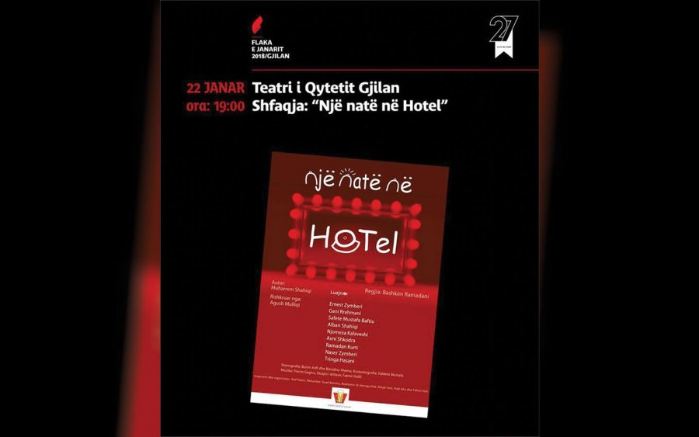

*Posteri i shfaqjes “Një natë në hotel”, e cila hapi festivalin “Talia e Flakës 2018”*

Pas kësaj shfaqje nga muaji Shkurt e deri në muajin Maj, nuk ka pasur aktivitete kulturoe ose shfaqje të Teatrit të Gjilanit. Në muajin maj, është periudha kur edhe është emëruar Drejtori i ri i Teatrit të Gjilanit, z. Erson Zymberi. Menjëherë kanë filluar provat e shfaqjes “ I vetëm në banesë” me regji të Natyra Kallabas.

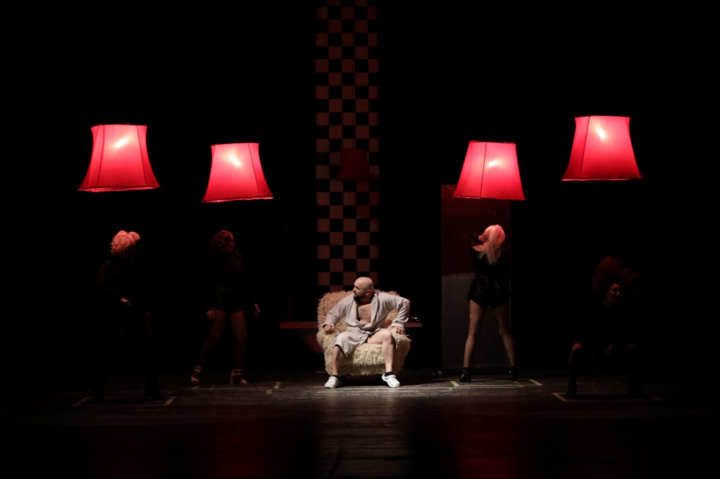

*Moment nga shfaqja “I vetëm në banesë”, e cila pati premerën e saj në muajin Maj.*

Kjo shfaqje ka pasur premierën dhe reprizën e saj në muajin Maj dhe në Qershor. Shfaqja është pritur mjaft mirë nga publiku dhe kritika teatrore. Më datën 1 qershor, Teatri i Gjilanit, për herë të parë ka arritur të organizojë një paradë, ku aktorët e këtij teatri kanë veshur kostumet nga fondusi i këtij teatri dhe kanë marshuar së bashkë me qindra fëmijë nëpër qytet ku edhe kemi publikuar dhe themeluar Teatrin Magjik të Fëmijëve. Ky aktivitet është përkrahur dhe ndihmuar nga disa partnerë – biznese lokale dhe e ka freskuar atë ditë qytetin e Gjilanit. Po atë ditëështë vizituar edhe Spitali Rajonal I Gjilanit, përkatësisht Reparti i Pediatrisë me c’rast aktorët dhe drejtori i teatrit vizituar fëmijët e sëmurë të këtij institucioni dhe u shpërndanë atyre lodra për fëmijë duke u premtuar që Teatri i Gjilanit do të ofrojë edhe aktivitete falas për këtë kategori të fëmijëve të sëmure.

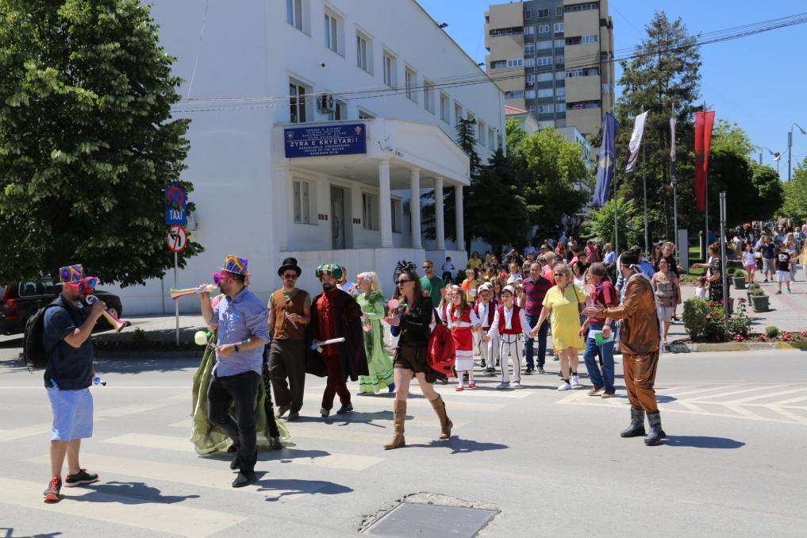

*Parada dhe marshi nga aktorët e Teatrit të Qytetit të Gjilanit për Ditën Ndërkombëtare të tëdrejtave të fëmijëve.*

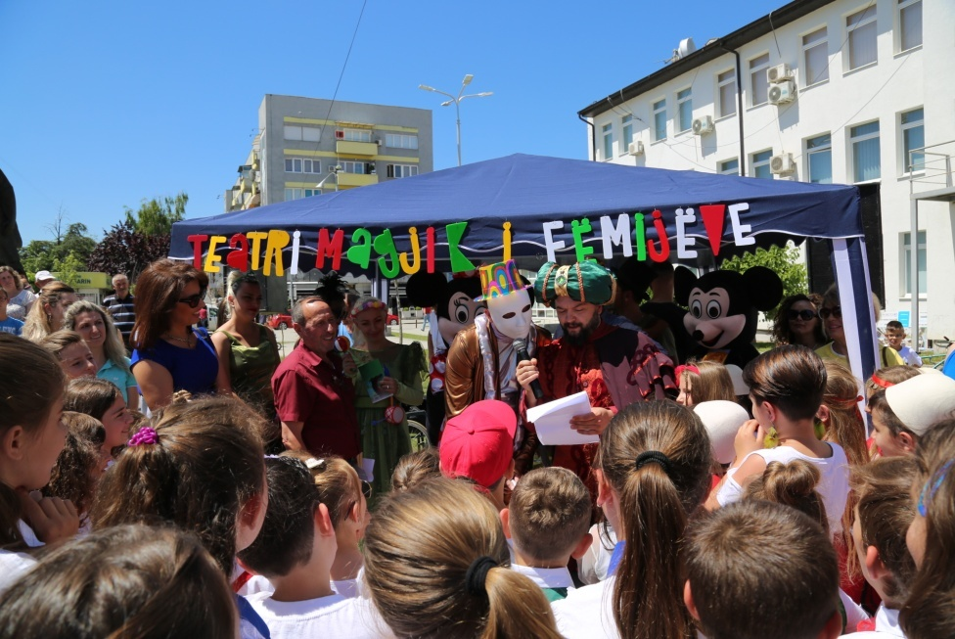  
*Programi dhe themelimi i Teatrit Magjik të Fëmijëve. Aktiviteti kreativ i Teatrit*

Në muajin Qershor kemi organizua reprizat e shfaqjeve “I vetëm në banesë” dhe shfaqjes “Nata e Helverit”, e cila po ashtu është dhënë me rastin e Ditës së Clirimit të Gjilanit.

Muaji Qershor ka sjellur po ashtu kaqen muaji i fillimit të fazës së parë të Digjitalizimit të marketingut dhe Ribrendimit të Teatrit të Gjilanit. Kemi nënshkruar marrëveshjet me kompanitë e marketingut të cilat do ti ndihmojnë Teatrit të Gjilanit në ridizajnimin e prezentimit të tij para audiencës dhe para qytetarëve të Kosovës. Tashmë, ka filluar dizajnimi i konceptit të dizajnit të webfaqes së Teatrit e cila do të publikohet zyrtarisht gjatë muajit Shtator 2018. Gjithashtu, monografia e Teatrit të Qytetit të Gjilani të është në fazat e saja përfundimtar të hartimit ku do të shikohet mundësia e prezentimit të saj përmes një gala mbramjeje në muajin Shtator.

## Të planifikuara për periudhën: Gusht–Dhjetor 2018

* *Publikimi i websajtit të Teatrit dhe aplikacionit për telefonat e menqur*
* *Fillimi i provave të shfaqjes së re të një regjisoreje të famshme bullgare*
* *Premiera e shfaqjes së Brechtit*
* *Fillimi i provave të shfaqjes “Pjata e drunjtë” nga EkremSopi*
* *Premiera e shfaqjes “Pjata e drunjtë”*
* *Themelimi i skenës alternative për të rinj*
* *Përgatitja e shfaqjeve për fëmijë dhe Teatri Magjik i Fëmijëve*
* *Publikimi i Monografisë së Teatrit të Gjilanit*
* *Digjitalizimi i marketingut (vendosja e CitylightreklamaveparaTeatrit)*
* *Përgatitjet pë rshfaqjen prezentuese të Flakëssë Janarit 2019*
* *Ridizajnimi i organzimit të Festivalit të dramës shqipe “Talia e Flakës 2019”*

# RAPORTI FINANCIAR JANAR 2018- QERSHOR 2018

|  |  |  |  |  |  |  |
| --- | --- | --- | --- | --- | --- | --- |
|  | **Raporti Janar --Qershor 2018 I DKRS** | | | | |  |
|  |  |  |  |  |  |  |
|  |  |  |  |  |  |  |
|  | **Sherbim e Mall** | | | | |  |
|  | Sherbim e mallra te Paguara | | 45797.81 | | | |
|  |  | |  | | | |
|  |  | | 45797.81 | | | |
| **Subvencione** | | | | | | |
|  |  |  |  |  |  |  |
|  | Subjekti | Shuma | | | | |
| 1 | Kultur | 39291 | | | | |
| 2 | Rini | / | | | | |
| 3 | Sport | 2500 | | | | |
|  | TOTALI | 41791 | | | | |
| **Sherbime Komunale** | | | | | | |
|  |  | KEDS | Hidromorava | Ecohigjiena | PTK |  |
|  |  | 10356.82 | 1064.82 | 64.68 |  |  |
|  |  |  |  |  |  |
|  |  |  |  |  |  |
|  |  |  |  |  |  |
|  |  |  |  |  |  |
|  | **Totali** | **10356.82** | **1064.82** | **64.68** |  |
|  |  |  |  |  |  |  |
|  |  |  |  |  |  |  |
|  |  | **Të Hyrat 2018** | |  |  |  |
|  |  |  |  |  |  |  |
|  |  | **BIBLIOTEKË** |  | **PALL. I SPORT.** |  |  |
|  |  | 12382 |  | 1601 |  |  |
|  |  |  |  |  |  |  |
|  | **Totali** | **13983** | | |  |  |